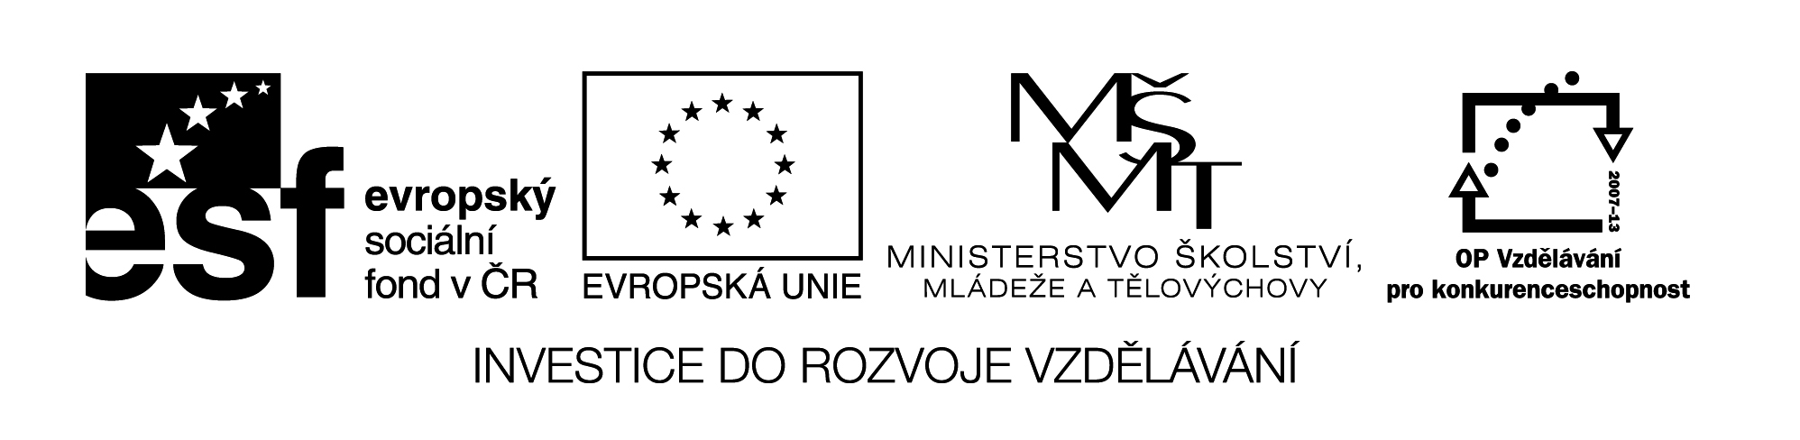
28 M8

Název: Slovní úlohy „dvojí druh“

Cíl: Ukázat řešení tohoto typu slovních úloh pomocí rovnic

Časový návrh: 25 min. - 30 min.

Met.pokyny: 1) Jak to vyřeší malé děti – malují
2) Jak to vyřeším my - pomocí rovnice

1 Na dvoře běhali králíci a slepice. Dohromady měli 17 hlav a 44 nohou. Kolik bylo na dvoře slepic a kolik králíků?

2 V 90 litrovém demižonu je červené víno. Mám 70 kusů lahví, z nichž některé jsou jednolitrové (1l) a jiné jedenapůllitrové (1,5l).
Kolik kterých lahví naplním, abych vyprázdnila sud?

řešení
1 Na dvoře běhali králíci a slepice. Dohromady měli 17 hlav a 44 nohou. Kolik bylo na dvoře slepic a kolik králíků?

12 slepic
5 králíků

2 V 90 litrovém demižonu je červené víno. Mám 70 kusů lahví, z nichž některé jsou jednolitrové (1l) a jiné jedenapůllitrové (1,5l).
Kolik kterých lahví naplním, abych vyprázdnila sud?

1l bude 30 ks
1,5 bude 40 ks

